UNITAT DIDACTICA: “passa’m la pilota ii”
NOM: botar i botar | DATA:
CURS: cicle mitjà | SESSIÓ: 1

OBJECTIUS | - realitzar una avaluació inicial dels alumnes en els aspectes de la unitat.  - Experimentar i millorar el bot, control i llançament de la pilota.  - Desenvolupar l’interès per augmentar la competència motriu.

INICI | TEMPS | ESTIL | MATERIAL | GRÀFIC
Pilotes a l’altre camp. Es fan 2 equips. un a cada costat pista bàsquet i una pilota per alumne. A la senyal es llancen les pilotes amb les mans cap a l’altre camp. Quan es xiula es miren les pilotes que hi ha a cada camp i guany el que en té menys. | 15 ‘ | Assigna tasques | 25 pilotes | 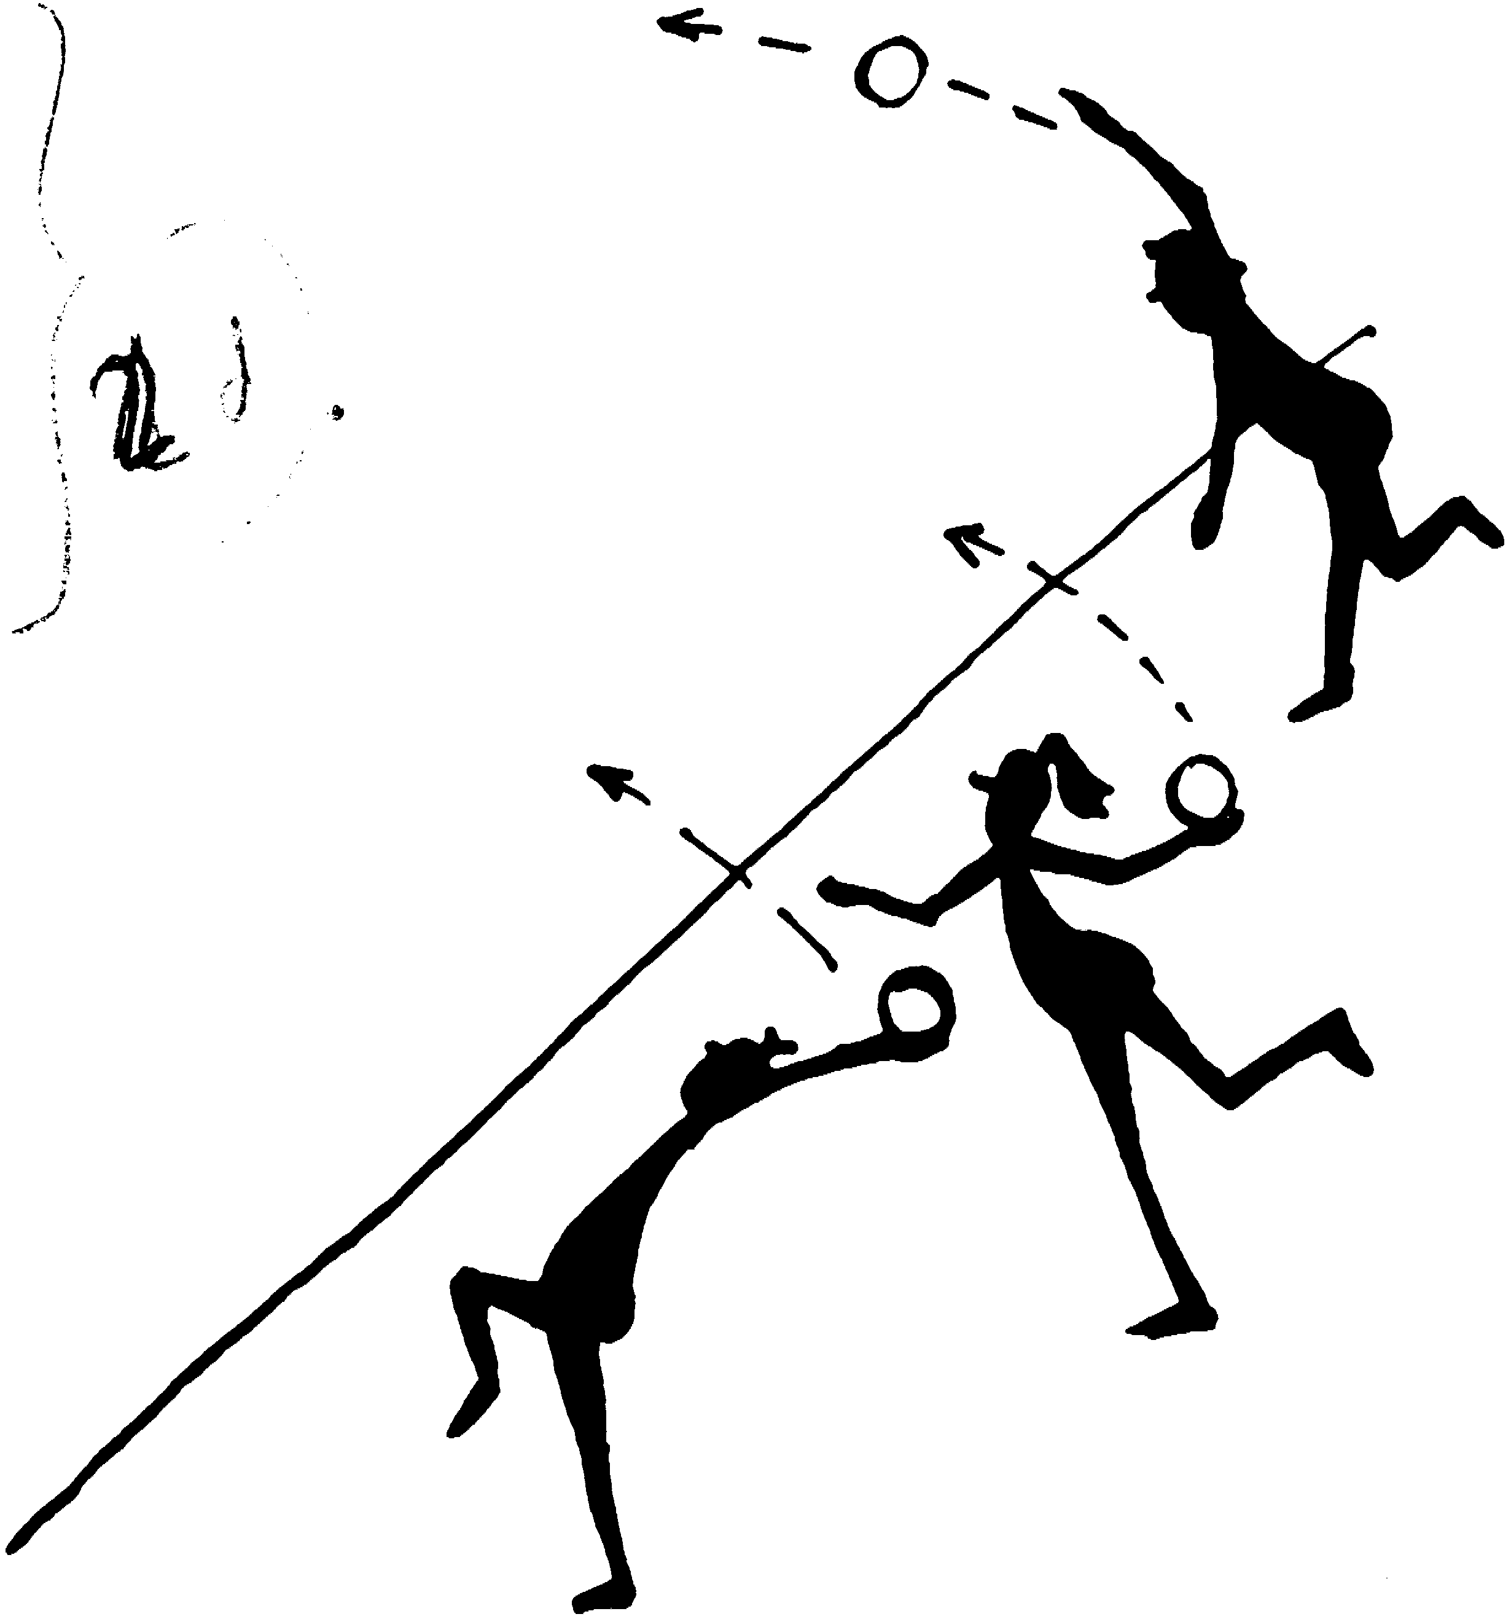
PART PRINCIPAL | TEMPS | ESTIL | MATERIAL | GRÀFIC
Activitats per parelles.  - passades i recepcions estàtics i dinàmics  - botar la pilota i passada  treball individual amb pilota.  - botar amb una mà, l’altre, 2 mans a la vegada.  - Una mà i l’altra.  - Llançar pilota i agafar-la  - Conduir pilota amb els peus  Cara i creu amb pilota- 2 equips separats uns 2 metres i al mig una pilota per parella. Uns són cara i els altres creu. A la senyal de cara aquests s’escapen i els creu agafen la pilota i intenten tocar-los abans arribar final camp. Si es diu creu a l’inversa. | 15 ‘  15’  10 ‘ | Assigna tasques  Assigna tasques  Assigna tasques | 25 pilotes  25 pilotes  13 pilotes  guix o cons | 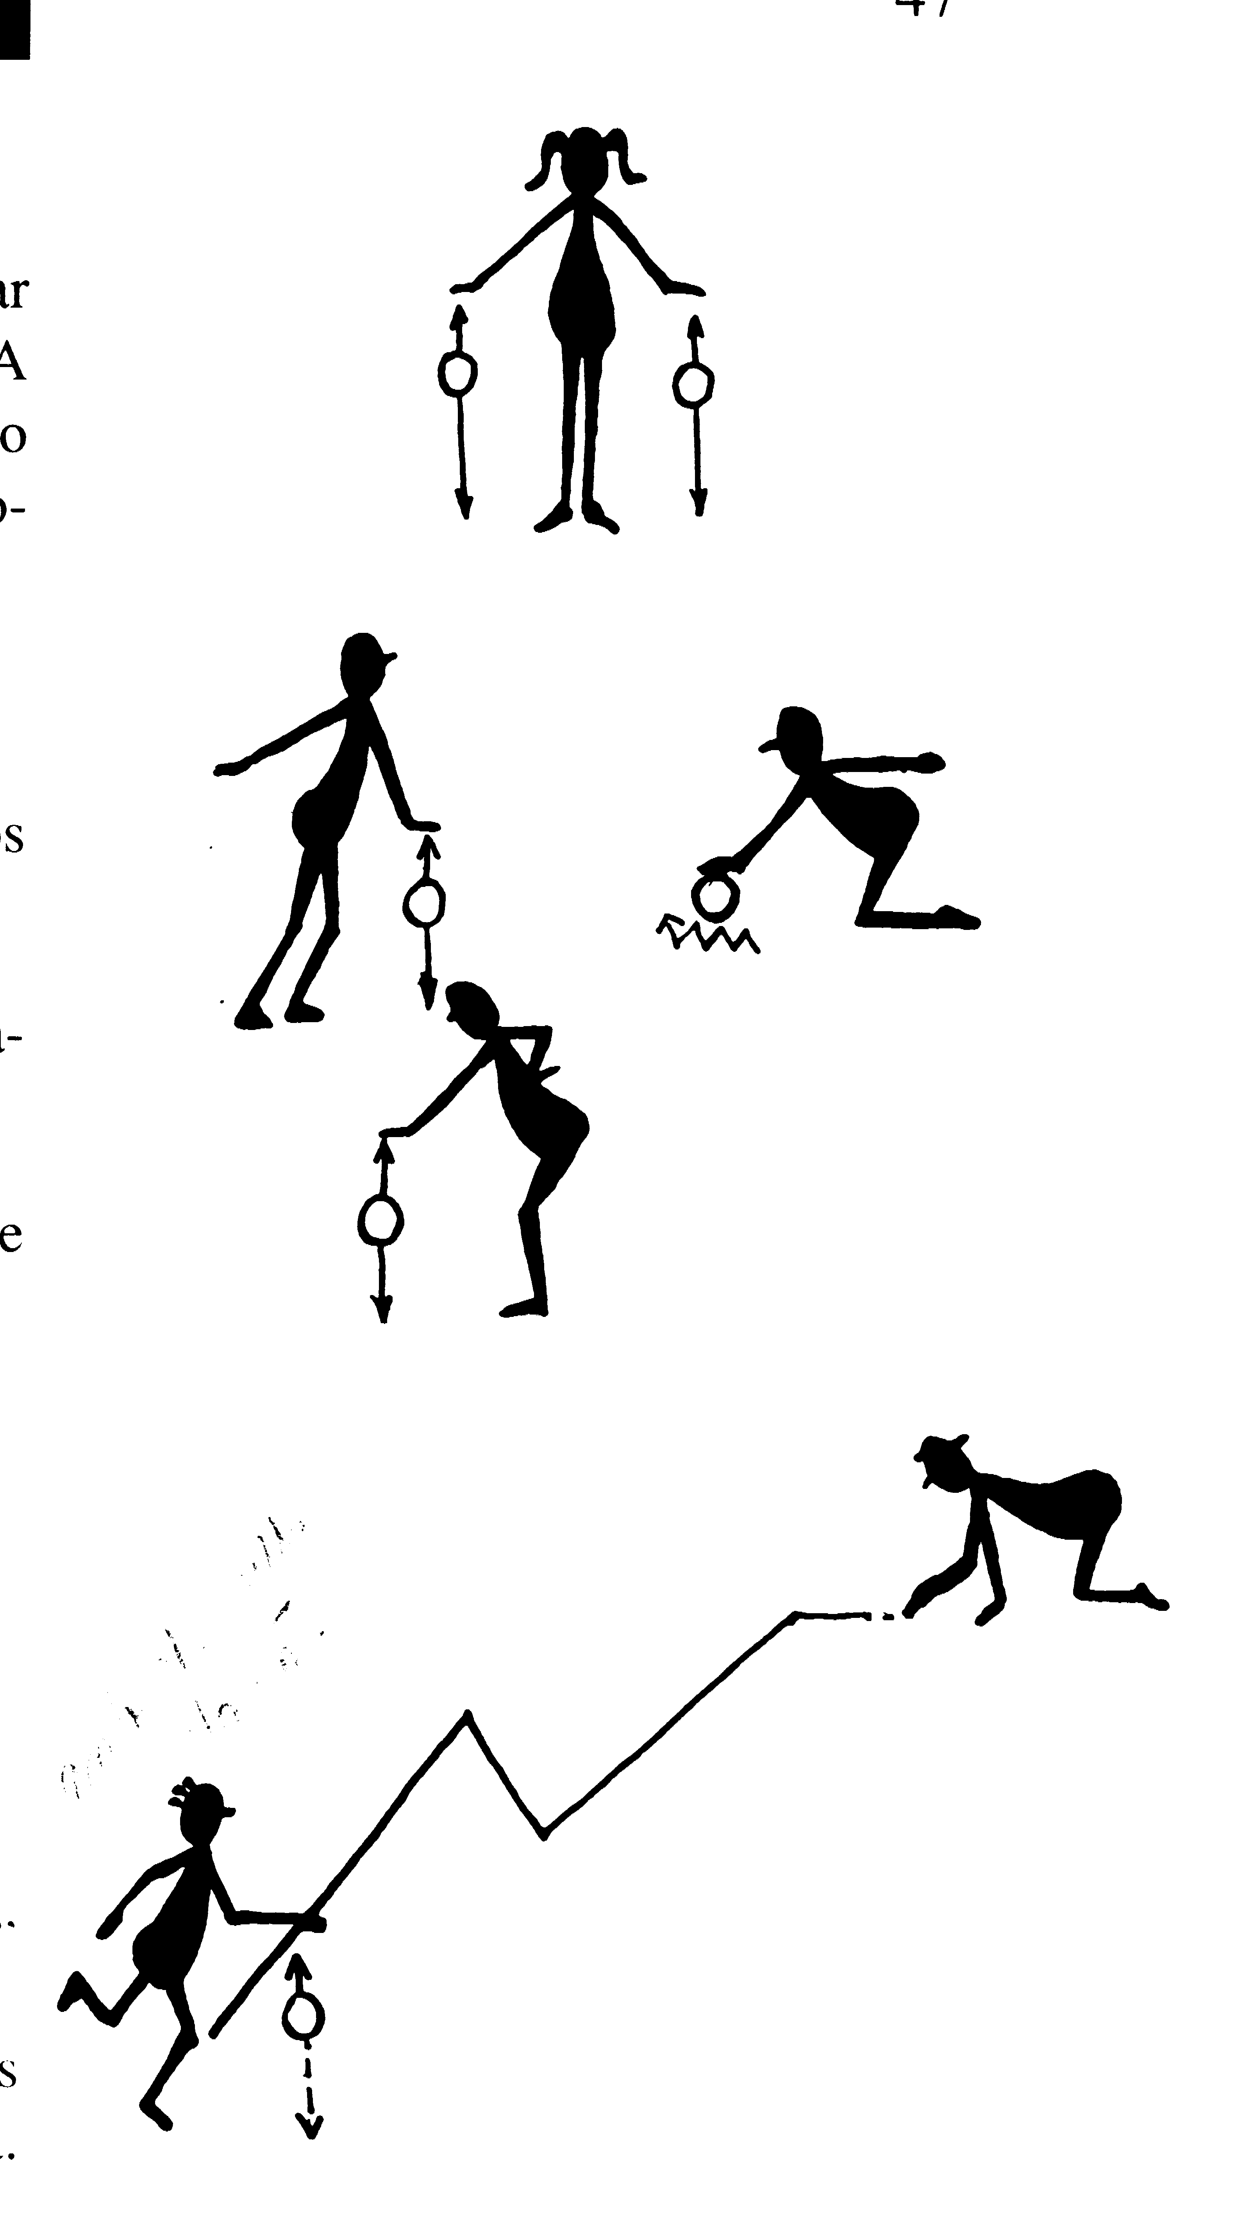  X X  Cara Creu
TORNADA LA CALMA | TEMPS | ESTIL | MATERIAL | GRÀFIC
Estiraments i comentari de la sessió | 5 ‘ | Com directe | cap

ACTIVITATS AVALUACIÓ:  Avaluarem la primera part sessió del treball individual i parelles | OBSERVACIONS:

